Муниципальное казенное общеобразовательное учреждение
«Средняя общеобразовательная школа №1»
Калужская область, г. Людиново

Всероссийский этап конкурса юных исследователей окружающей среды «Открытия 2030»

Номинация: «Ботаника и экология растений»

Исследовательская работа
«Трутовые грибы. Их роль в оценке состояния лесной экосистемы северо-восточной окрестности Людиновского района от левого берега реки Неполодь до деревни Шупиловка»

Автор:
Кузьменкова Виктория Юрьевна,
обучающаяся 9 «А» класса.
МКОУ «Средняя общеобразовательная школа № 1» г. Людиново
Научный руководитель:
Першикова Людмила Сергеевна,
учитель химии и биологии.

Людиново – 2022 г
Оглавление
Введение | 3
Глава I. Теория вопроса | 6
- Классификация. Морфология трутовых грибов | 6
- Условия жизни трутовиков | 8
- Питание трутовиков | 8
- Значение трутовиков в природе | 9
- Значение трутовиков в жизни человека | 10
Глава II. Методика исследования | 11
2.1. Физико-географическая характеристика района исследования | 11
2.2. Маршрутная методика исследования участка | 11
Анализ результатов | 13
Выводы | 16
Заключение | 17
Список использованных источников и литературы | 18
Приложение I. Примеры разновидностей трутовиков по способу прикрепления к субстрату, обнаруженные на участке исследования | 20
Приложение II. Карта исследуемой местности | 22
Приложение III. Природа исследуемой местности | 23
Приложение IV. Грунтовые дороги в исследуемой зоне от д. Шупиловка до левого побережья р. Неполодь | 26
Приложение V. Лесной массив исследуемой территории | 27
Приложение VI. Исследование участка | 28
Приложение VII. Виды трутовых грибов, обнаруженные на исследуемом участке | 30
Приложение VIII. Валежник, поражённый трутовиком | 38

Введение
Я являюсь ученицей 9 класса, и как многие любители природы, я стараюсь изучить мир природы, его красоту. Конечно, меня интересует вопрос экологии, вопрос взаимоотношения между человеком и природой. Одной из проблем экологии является причина гибели здорового лесного массива. Этой причиной могут стать как экологические катастрофы (лесные пожары, выброс химических веществ, загрязнение почвы, воздуха, воды и т. д.), так и поражение вредителями, такими как грибковая болезнь, короед, антракнозы, гиперплазии и т. д. В частности, мы решили изучить влияние трутовиков на экологию лесного массива.
Из бесед с людьми различных профессий, степенью образования, кругозора, мы поняли, что в основном о трутовиках знают, как о «грибах, растущих на деревьях». А как этот гриб образуется, и какого его влияние на экологию, мало кто интересуется. Кто-то считает, что он является угрозой, а кто-то, что очень полезным, как лекарство. Получается, что нет единого представления о влиянии этих грибов на растения.
Тем не менее, трутовые грибы доступны для изучения, так как не нужно прикладывать особых усилий, чтобы их найти. Достаточно быть просто внимательным. Находясь в лесу, можно часто встретить разные виды трутовиков. Нас заинтересовала эта группа базидиомицетов.
Актуальность
Трутовики относятся к несистематической малоизученной группе грибов отдела базидиомицеты, к эколого-трофической группе ксилофитов. Это самый загадочный представитель грибного царства. Являясь разрушителями древесины, они наносят ущерб природе. Но однозначно назвать их вредными нельзя. Они являются важным гетеротрофным звеном в биологическом круговороте, выполняющим значительную роль в нормальном функционировании природной системы, разрушая мертвую древесину, тем самым помогают утилизировать её. Без таких природных помощников наши леса были бы завалены сухими деревьями. Изучение влияние трутовиков на экологию лесного массива является актуальным, так как в нашем районе не проводились исследования по этой теме.
Новизна
Данная работа - одна из первых, в которой проводится исследование влияния трутовых грибов на экосистему лесного массива северо-восточной части Людиновского района. В ней приводятся данные о видах, распространении трутовых грибов данной местности.
Гипотеза: лесной массив северо-восточной окрестности Людиновского района от левого берега реки Неполодь до деревни Шупиловка имеет избыточное заражение трутовыми грибами.
Цель: оценить экологическое состояние участков леса Людиновского лесничества по древоразрушающим грибам.
Задачи
Изучить литературу по данной теме.
Исследовать экосистему пригородного лесного массива для выявления различных видов трутовиков.
Определить виды трутовиков.
Изучить влияние грибов трутовиков на лесной массив.
Установить поражение трутовыми грибами различных пород деревьев на исследуемой территории.
Предмет исследования - трутовые грибы.
Объект исследования - лесной массив северо-восточной окрестности Людиновского района от левого берега реки Неполодь до деревни Шупиловка.
Методы, используемые в работе
Теоретический анализ используемой литературы.
Практический - географические характеристики исследуемой территории. Описание санитарного состояния древостоя. Выявление трутовых грибов, определение их вида и влияние их на экологию лесного массива.
Практическая значимость
Практическая значимость этой работы заключается в том, что выявление трутовиков поможет определить количество пораженных деревьев. Определить в какой степени поражен определённый вид деревьев. Какое влияние оказывают трутовики на экологию исследуемого участка. Данное исследование будет использовано на уроках биологии, для рассказа ученикам о трутовиках с использованием фотоприложений.
Обзор литературы
Начало изучению макромицетов, в том числе и дереворазрушающих грибов, на территории Калужской области было положено работами М. Н. Сионовой.¹
1. Сионова М.Н. Макромицеты памятника природы федерального значения «Калужский городской бор». ИЗВЕСТИЯ КАЛУЖСКОГО ОБЩЕСТВА ИЗУЧЕНИЯ ПРИРОДЫ. Книга восьмая. (Сборник научных трудов) / Под ред. С.К. Алексеева и В.Е. Кузьмичева – Калуга: Издательство КГПУ им. К.Э. Циолковского, 2008. С. 97-103.

До 1998 года микобиота Калужской области была изучена слабо. Первые сведения о макромицетах области мы находим в определителе Л.А. Лебедевой¹, в нем приводится список из 52 видов шляпочных грибов.
В 1998 году также началась работа по составлению списка редких видов грибов Калужской области. Первый опубликованный перечень включал 12 видов. Это были отмеченные на территории Калужской области макромицеты, в основном из Красной книги Российской Федерации издания 1979 г. Позднее первые данные были пересмотрены и дополнены. В приложении к постановлению Правительства Калужской области №13 от 4 февраля 2000 года «Решение межведомственной комиссии по редким и находящимся под угрозой исчезновения животным, растениям и особо охраняемым природным территориям при Государственном комитете по охране окружающей среды Калужской области от 15.12.1999г.», был приведен список редких грибов из 18 видов, в том числе и 6 видов дереворазрушающих грибов²: Печеночница обыкновенная (Fistulina hepatica Fr.), Трутовик разветвленный, или грифола зонтичная (Polyporus umbellatus (Pers.) Fr. [Dendropolyporus umbellatus (Pers.: Fr.) Julich, Grifola umbellata (Pers.: Fr.) Pilat]), Грифола курчавая, или грифола густолиственная, или гриб-баран (Grifola frondosa (Dicks.: Fr.) Gray), Трутовик лакированный (Ganoderma lucidum (W. Curt.: Fr.) P. Karst), Климакодон северный (Climacodon septentrionalis (Fr.) P. Karst.), Вешенка оранжевая (Phyllotopsis nidulans (Gilb. et Donk) Sing.).
Информация об экологической функции дереворазрушающих трутовых грибов и их видовом разнообразии взята из книги Бондарцева М.А. «Видовой состав, распространение в лесных биогеоценозах и экологическая функция дереворазрушающих трутовых грибов».
Виды трутовиков определяли, используя электронное издание «Трутовики и другие афиллофоровые деревообитающие грибы», а также определители Змитровича И. В., Юдина А.В., Переведенцевой Г.

1. Сионова М.Н. Изменение разнообразия макромицетов в широколиственных и сосновых лесах Калужской области в результате рекреационного воздействия / / Вопросы археологии, истории, культуры и природы Верхнего Поочья: Материалы XI Всероссийской научной конференции 5-7 апреля 2005 г. Калуга: Издательство «Полиграф-Информ» - 2005 C. 324-327.
2. Сионова М.Н. О редких видах грибов Калужской области / / ИЗВЕСТИЯ КАЛУЖСКОГО ОБЩЕСТВА ИЗУЧЕНИЯ ПРИРОДЫ. Книга девятая. (Сборник научных трудов) Под ред. С.К. Алексеева и М.Н. Сионовой Калуга: Издательство КГПУ им. К.Э. Циолковского - 2009 C. 17-42.

Глава I. Теория вопроса

Классификация. Морфология трутовых грибов
Трутовики – это многолетние паразитические грибы, которые являются несистематической группой грибов порядка Афиллофоpовых класса Базидиомицетов. Среди трутовых есть съедобные и несъедобные виды. Последних – подавляющее большинство. Ядовитых разновидностей среди трутовиков не водится. Мякотью трутовиков не отравишься, просто она у многих представителей группы крайне жесткая. Да и вкус этих грибов не впечатляет. Трутовики имеют трубчатый гименофором (спороносный слой с внутренней стороны их шляпки). Определить возраст гриба можно по ежегодно нарастающим слоям трубочек, но иногда слои трубочек могут образоваться в течение одного сезона из-за резкой смены благоприятных и неблагоприятных условий.¹
Внешний облик трутовиков очень разнообразен и может сильно отличаться в пределах одного вида. Эти внешние различия касаются окраски шляпок, размера и формы плодовых тел. Во многом это зависит от расположения грибов на субстрате, от состояния самого субстрата и погодных условий. Наиболее постоянными признаками вида являются строение гименофора и свойства ткани. Плодовые тела у трутовых по форме и способу прикрепления к субстрату очень разнообразны, но их можно поделить на основные группы (приложение 1)^{2,3}:
- распростертые, имеют вид мягкой пленки или пластинки, плотно прилегают к субстрату или отстают от него, с паутинистым, плесневидным или валикообразным краем;
- распростерто-отогнутые, распростертая часть обычно срастается с субстратом, а отогнутая — свободная, т е при различном положении субстрата положительный геотропизм гименофора достигается неравномерным ростом плодового тела. Следствием является разнообразная, порой причудливая форма (копытообразные, раковинообразные).
- сидячие плодовые тела соприкасаются с субстратом широкой или суженной частью, обычно прикреплены боком. Истинно сидячие плодовые тела встречаются редко. Такой тип отмечается в роде спонгипеллис (Spongipellis), примером трутовика, имеющего сидячие плодовые тела, может служить настоящий трутовик.
- вертикально-стоячие плодовые тела растут преимущественно на почве, на погребенном в почву валеже, реже на гниющей древесине. Форма их разнообразна – цилиндрическая, булавовидная, коралловидно разветвленная, вееровидная и даже
1. Цилюрик А.В., Шевченко С.В. Грибы лесных биоценозов: Атлас. – К.: “Высш. шк.”, 1989. – 255 с.

2. Приложение I. Примеры разновидностей трутовиков по способу прикрепления к субстрату, обнаруженные на участке исследования
3. Бондарцева М.А. Видовой состав, распространение в лесных биогеоценозах и экологическая функция дереворазрушаюших трутовых грибов // Научные основы устойчивости лесов к дереворазрушающим грибам. – М.: Наука, 1992– 220с.

состоящая из шляпки и ножки.
По консистенции плодовые тела могут быть мясистым, пленчатым, деревянистым, кожистым, пробковым, и волокнистым. Окраска поверхности плодового тела варьирует от светло-белой, до темно-коричневой. Диаметр округлых грибов от 5-ти до 30-ти см, а длина вытянутых плодовых тел от 0,5м до 1,2 м. В настоящее время известно около 1,5 тысячи видов трутовиков.¹
Одним из важных морфологических признаков у трутовиков, помимо формы и окраски шляпки, является характер ее поверхности. В некоторых случаях одной этой характеристики бывает достаточно для определения конкретного экземпляра, но у многих видов она варьирует в разных пределах и часто зависит от возраста и внешних условий. Эта поверхность может быть гладкой, бархатистой, шерстистой или щетинистой. Такое опущение бывает сплошным или в виде чередующихся зон, одноцветных или различных по окраске. Поверхность трутовика имеет матовые наслоения и борозды.² Тело гриба состоит из переплетающихся между собой тонких нитей – гиф. Гифами образована и грибница – мицелий. Трутовики живут скрыто ото всех. Основная масса гриба – мицелий, спрятан глубоко в теле дерева. Наружу выносятся лишь органы размножения, которыми и являются известные всем плодовые тела.
Рост гриба происходит за счет краевой зоны. Спороносный слой является тубулярным. Окрашен в белый или светло-кремовый цвет. Имеет ярко выраженную особенность длительно сохранять следы механического воздействия. Споровый порошок обычно обилен. Тело трутового гриба устойчиво к любым погодным условиям, будь то холод, жара, повышенная влажность и т.д. Интересен тот факт, что гифы трутовика внедряются в древесину, не используя силовой метод, а выделяя ферменты, которые растворяют ее клеточные мембраны. Вследствие этого процесса в коре «хозяина» образуются трещины, которые являются «входными воротами» для спор гриба. После разрастания мицелия на поверхности дерева появляется плодовое тело. Чаще оно похоже на перевернутое блюдце, вросшее в ствол. Структура и форма мякоти зависит от вида гриба. В процессе жизнедеятельности деревья вырабатывают витамины, которые необходимы трутовикам для развития, поэтому некоторые виды трутовиков способны развиваться только на живых деревьях.³
Древесина заражённого грибом дерева постепенно становится трухлявой. В лесах скорость разложения древесины зависит от температуры и влажности среды, размера
- Википедия – свободная энциклопедия [Электронный ресурс]. – Режим доступа: http://ru.wikipedia.org/wiki/Микология – (дата обращения 11.10.2022)
- Цилюрик А.В., Шевченко С.В. Грибы лесных биоценозов: Атлас. – К.: “Высш. шк.”, 1989. – 255 с.
- Мазин В.В. Грибы, растения и люди. – М.: “Знания”, 1986. – 300 с.

деревьев и их положения в пространстве. Было выяснено, что сухостойные стволы разлагаются в несколько раз медленнее, чем упавшие на землю.

Условия жизни трутовиков
Трутовые, как любые живые организмы, проявляют свои требования к условиям жизни, к условиям роста и развития. Соответственно, влажность, свет, температура являются важным фактором развития трутовых. Свет не влияет лишь на грибницу, находящуюся внутри тела дерева. Но он важен для роста и развития плодового тела. Известны виды трутовых, которые в отсутствии света не образуют плодовых тел. Интересен тот факт, что трутовым совсем не безразлично, на каком дереве расти. Видов, которые могут расти на любых деревьях очень мало. В основном трутовые предпочитают одинаковые породы: лиственные или хвойные. Но встречаются редкие виды трутовых, которые растут только на определенной породе дерева, например, только на осине растет ложный осиновый трутовик (Phellinus tremulae).¹

Питание трутовиков
Трутовые питаются готовыми органическими веществами. Поэтому их питание зависит от характера субстрата на котором они обитают и от физиологического состояния хозяина. Грибы – паразиты не прихотливы к минеральным компонентам в питании. Однако, если концентрация минералов в древесине увеличивается, то грибы растут быстрее и интенсивнее их влияние на хозяина. Возникшие неблагоприятные условия могут приостановить рост плодового тела. Но при возвращении к нормальным условиям (например, дождь после засухи), начнется рост плодового тела и появление дополнительной зоны на нем.
Питательные вещества, необходимые грибу, находятся в основном в нерастворённом состоянии, так же и источники углеродного питания. Именно поэтому большую роль играют энзимы(ферменты), которые переводят нерастворимые вещества в растворимые.
Большое значение в разложении древесины оказывают экзоферменты, которые трутовики выделяют в древесину.² Продукты ферментативного расщепления являются источником питания для трутовиков. Эндоферменты не выделяются в субстрат. Они остаются внутри живых клеток, обеспечивая их внутренние метаболические процессы. В субстрат они попадают, как продукт разложения самой грибной клетки.
1. Мазин В.В. Грибы, растения и люди. – М.: “Знания”, 1986. – 300 с.
2. Бондарцева М.А. Видовой состав, распространение в лесных биогеоценозах и экологическая функция дереворазрушаюших трутовых грибов // Научные основы устойчивости лесов к дереворазрушающим грибам. – М.: Наука, 1992– 220с.

Для трутовых грибов, как разрушителей древесины. важным экзоферментом является целлюлоза. Интересен факт, что все без исключения дереворазрушающие грибы обладают способностью разлагать целлюлозу, так как этот фермент есть в клетках всех трутовиков.

Значение трутовиков в природе
Трутовые грибы в основном являются ксилотрофами. То есть обитающими на древесине. Эту же древесину они и разлагают. Среди трутовых есть паразиты, живущие на живых деревьях, например, ложный трутовик, и сапрофиты, поселяющиеся на отмершей древесине, например, настоящий трутовик.
Разрушая древесину в течении нескольких лет, трутовики сменяют на ней друг друга. Сначала растут те, которые разрушают и исползают в основном целлюлозу. В результате этого процесса образуется бурая деструктивная гниль. Это происходят потому что остающийся после разрушения целлюлозы лигнин окрашивает древесину в бурый цвет. Древесина при этом крошится. Следующий этап-поселение грибов, разрушающих лигнин. В результате- древесина окончательно рассыпается, превращаясь в труху.
Нужно отметить, что есть грибы, вызывающие пеструю гниль. Они разрушают оба компонента древесины. Но такие деления условны. Целлюлозу способны разрушать в той или иной степени практически все ксилотрофы, а лигнин только определенная группа грибов белой гнили.¹
Значение Афиллофоpовых велико, так как они основные разрушители древесины, принимающие важное участие в общем круговороте веществ в природе. В этом их положительное значение. Практическое значение трутовых, скорее отрицательное, так как среди них основные возбудители болезней древесных пород- различных видов гнили разрушителей деревянных построек, заготовок древесины.
Чтобы реально оценить значение трутовых грибов в природе, попробуем пойти методом от противного, как в математике. Представим, что трутовые исчезли. Их больше нет. Что мы будем иметь через десятки лет? Какой мы увидим лес? Вперемешку с зелеными деревьями стоят сухие, некоторые из них повалены ветром, висят на ветках здоровых деревьев и лежат нетронутые на земле. Сухие деревья мешают росту молодняка. Травянистая растительность скудно покрывает землю, потому что мешает тень поваленного сухостоя и бедный питательными веществами верхний слой почвы. А все
1. Цилюрик А.В., Шевченко С.В. Грибы лесных биоценозов: Атлас. – К.: “Высш. шк.”, 1989. – 255 с.
потому что нет трутовиков, некому обогащать почву органическими веществами, некому очищать лес от старых деревьев.

Значение трутовиков в жизни человека
В жизни человека трутовики играли разную роль: в пору собирательства в эволюции человека – это продукт питания. После изобретения пороха порошок из грибов (трут) использовался в качестве воспламенителя пороха в кремневых ружьях. Головные уборы для знати из кусков плодовой части в Средние века в Европе были предметом роскоши. На сегодняшний день, в связи с развитием высоких технологий, применение трутовиков в жизни человека практически прекратилось, хотя из литературы я узнала и о целебных качествах трутовиков. Если проанализировать медицинские записи прошлых столетий, то можно обнаружить много интересных фактов о целебных свойствах трутовиков. В наше время, проводимые медицинские исследования подтвердили целебные свойства трутовиков. Получается, что лекари прошлого использовали этот гриб не безосновательно. Вот несколько целебных свойств трутовика, доказанных современной медициной:¹
- Отвар трутовика используют для лечения запоров;
- Экстракт трутовика успокаивает нервную систему, улучшает пищеварения, является мочегонным средством, обладает болеутоляющим, нормализует обмен веществ;
- Трутовик содержит полисахариды, необходимые для борьбы с раковыми клетками.
И это далеко не все свойства трутовика. Но в современном мире, с развитием фармацевтической промышленности мы, конечно, не будем ходить в лес и собирать трутовики, чтобы приготовить отвар для лечения, например, склонности к повышению сахара крови (трутовики и в этом преуспели). Мы просто пойдём в аптеку и купим медицинский препарат, который удобен в применении. Хотя и сейчас есть люди, которые собирают в лесу трутовики (чагу), что попить целебный чай.

1. Назаров В.П. Составная часть книги "Песнь и плач матери-Земли" [Электронный ресурс]. - Режим доступа: http://www.ecosystema.ru/01welcome/articles/nazarov/096.htm - (дата обращения 21.09.2022)

Глава II. Методика исследования

2.1. Физико-географическая характеристика района исследования
Территория исследуемого объекта: лесной массив северо-восточной окрестности Людиновского района от левого берега реки Неполодь до деревни Шупиловка. Протяженность территории 1 кв. км.¹ Основной особенностью данной территории является наличие в геологическом разрезе песчано-супесчаных суффозионно-неустойчивых грунтов. Почвы, в основном, дерново-подзолистые лесные суглинистого механического состава. Исследуемый район находится в подзоне хвойно-широколиственных лесов. Климат умеренно-континентальный. Травянистая растительность очень разнообразна и, в основном, типична.²
Природа вокруг изучаемой территории богата разнообразием представителей живого мира, разнообразными живописными ландшафтами. Красивые живописные места притягивают жителей Людиново и ближайших деревень.³ Но отсутствует прямое транспортное сообщение от города до излюбленной людиновцами прибрежной зоны отдыха. То есть географическое положение не очень выгодное: транспортное сообщение только до деревни Шупиловка. Дальше грунтовая дорога до Неполодь протяженностью около 2-х километров.⁴
Деревья исследуемого участка разнообразны. В большей степени это ели, берёзы, в меньшей степени встречаются сосны, дубы, редко встречаются осины, вдоль побережья Неполоди распространена ольха. Процентное отношение видов деревьев проведено без учета молодняка. Хотя разновидность его очень разнообразна. Возраст деревьев также разнообразен. Высота взрослых деревьев достигает приблизительно от 15м до 35м.⁵ Исследуемый участок поражен трутовиками неравномерно. Северная часть участка практически не поражена, в сравнении с южной и восточной. Наибольшее количество трутовиков находилось в северо-западной части исследуемого участка. Соответственно в северо-западной части чаще встречаются сухие упавшие ветки, валежник, дупла.
2.2. Маршрутная методика
В работе мы использовали маршрутную методику.⁶ Протяженность маршрута 1 кв. км. Выделили три биотопа, которые отличаются друг от друга по типу древесной растительности, наличию подходящих древесных субстратов. В каждом было заложено по
1. Приложение II. Карта исследуемой местности
2. Официальный сайт г. Людиново [Электронный ресурс]. – Режим доступа: https://admoblkaluga.ru/sub/ludinovo/city_lyudinovo_and_lyudinovsky_rayo/economiko_geograficheskij_harakteristiky.php - (дата обращения 18.08.2022)
3. Приложение III. Природа исследуемой местности
4. Приложение IV. Грунтовые дороги в исследуемой зоне от д. Шупиловка до левого побережья р. Неполодь
5. Приложение V. Лесной массив исследуемой территории
6. Ручин А.Б., Методы полевых экологических исследований: учебное пособие: - Саранск: Изд-во Мордов. Ун-та, 2014. – 412 с.
1-ой площадке размером 20х20. По методике использовали следующий вариант обследования: сначала площадку проходили по её периметру, отмечая все встреченные экземпляры поврежденных и неповрежденных деревьев, а также упавшие и пни. А затем проходили по диагоналям и зигзагом. Мы осматривали все деревья (как стоячие, так и поваленные) на данных участках. Изучили площадки и рассчитали процентное соотношение видов деревьев на них. Все данные фиксировали в полевом дневнике.
Диаграмма 1 «Процентное соотношение видов деревьев исследуемого участка»

Таблица 1. Обследование деревьев на наличие трутовых грибов.
Порода дерева | Оценка состояния | Наличие трутовиков | Виды трутовиков
дуб | 20% поражены | от 2 до 5 на пораженном дереве | Трутовик чешуйчатый, трутовик настоящий, трутовик овечий, трутовик кленовый
ель | 15% поражены | От 2 до 4 на пораженном  дереве | Бондарцевия пленчатая, трутовик окаймленный, трихаптум еловый
осина | 12% поражены | От 1 до 5 на пораженном дереве | Трутовик настоящий, трутовик ложный, трутовик овечий, трутовик лучистый
ольха | 10% поражены | от 1до 5 на пораженном дереве | Трутовик чешуйчатый, трутовик овечий, трутовик лучистый, церипориопсис войлочно-опоясывающий
береза | 10% поражены | 2-3 гриба на пораженном дереве | Трутовик окаймленный, трихаптум двоякий, трутовик настоящий, трутовик ложный, трутовик плоский, трутовик скошенный
сосна | практически все  здоровы | Всего найдено 12 пораженных деревьев на всем участке | Бондарцевия пленчатая, трихаптум еловый
Анализ результатов
В результате исследования мы обнаружили, что разные породы деревьев поражены трутовиками с разным процентным отношением относительно общего количества деревьев данного вида. Составили диаграмму «Доля пораженных деревьев относительно общего количества каждого вида». На исследуемом участке мы встретили различные виды трутовых грибов.¹ Составили таблицу видового состава трутовых грибов нашего района, в ней занесены 14 видов из 8 семейств. Чаще других встречались трутовик настоящий, трутовик ложный, трутовик скошенный (чага), трутовик чешуйчатый. Реже встречались трутовик овечий, окаймленный, трутовик лучистый, трихаптум еловый и очень редко - бондарцевия пленчатая, трихаптум двоякий. Некоторые виды трутовых были найдены как на хвойных, так и на лиственных деревьях, например, трутовик окаймленный (береза, ель). Другие виды трутовых на данном участке обнаружены только на лиственных или только на хвойных, например, трутовик настоящий (дуб, береза, осина) и бондарцевия пленчатая, трихаптум еловый (ель, сосна). Мертвая древесина (сухостой, валежник, пни, дупла), все были поражены разными видами трутовых грибов.²

1. Приложение VII. Виды трутовых грибов, обнаруженные на исследуемом участке
2. Приложение VIII. Валежник, поражённый трутовиком

Диаграмма «Доля пораженных деревьев относительно общего количества каждого вида».

Таблица 2. Видовой состав трутовиков северо-восточной окрестности Людиновского района от левого берега реки Неполодь до деревни Шупиловка
Семейство | Вид трутового гриба | Место обитания
- Ганодермовые (Ganodermataceae) | Трутовик плоский  (Ganoderma applanatum) | живое поврежденное дерево, сухостой, пни, валежник и поваленные стволы
- Полипоровые (Polyporaceae) | Трутовик настоящий  (Fomes fomentarius) | белая гниль на сухостоях, пнях, погибших или ослабленных деревьях
 | Трихаптум двоякий  (Trichaptum biforme) | белая гниль на мертвой древесине
 | Трихаптум еловый  (Trichaptum abietinum ) | мертвая древесина хвойных пород
 | Трутовик чешуйчатый — (Polyporus squamosus) | Живое поврежденное дерево
 | Трутовик тополевый (Оxyporus populinus) | Живое поврежденное дерево, сухостой
- Гименохетовые  (Hymenochaetaceae) | Трутовик ложный  (Phellinus lundellii) | мертвая древесина
 | Трутовик лучистый (Inonotus radiatus) | древесина лиственных деревьев
 | Трутовик скошенный (Inonotus obliquus) | Живое поврежденное дерево, сухостой
- Фомитопсисовые  (Fomitopsidaceae) | Трутовик окаймленный  (Fomitopsis pinicola) | бурая гниль на валежнике, пнях, сухостое, ослабленных деревьях
- Альбатрелловые  (Albatrellaceae) | Трутовик овечий  (Albatrellus ovinus) | на почве под елями в сухих хвойных и смешанных лесах, на полянах, просеках, опушках, у дорог
- Бондарцевиевые (Bondarzewiaceae). | Бондарцевия плёнчатая (Bondarzewia mesenterica) | мертвая древесина хвойных пород
- Фанерохетовые (Phanerochaetaceae) | Церипориопсис войлочно-опоясанный (Ceriporiopsis pannocincta) | Валежник хвойных, сухостой деревьев
Стекхериновые (Steccherinaceae ) | Антродиелла бледноватая (Antrodiellapallescens). | Живое поврежденное дерево, сухостой

Выводы
Наблюдая за состоянием исследуемой территории, мы, конечно, увидели отрицательное влияние трутовиков на лесной массив. Но нельзя однозначно сказать, что эти грибы-паразиты наносят только вред. Поражая старые, ослабленные деревья трутовик постепенно превращает древесину в органику, которая в свою очередь является питательной средой для растений, молодых деревьев. То есть трутовики по сути, перерабатывая древесину, косвенно участвуют в круговороте веществ в природе. Получается, что нет ничего случайно созданного в природе.
Цель и задачи были достигнуты. Полученные в результате исследования данные показывают, что данный участок лесной экосистемы относительно поражения паразитическими трутовыми грибами находится в удовлетворительном состоянии. Наша гипотеза не подтвердилась. Большая часть деревьев здоровы. Общая пораженность трутовиками составляет 12% (относительно всех деревьев данного участка). Сосны практически все здоровы. Состояние берез так же хорошее. Печально, что в большей степени на данном участке страдают дубы, хотя количество этого вида дерева всего 10 %. Среди пораженных трутовиком деревьев практически нет молодых. Видимо это связано с тем, что проникновению спор гриба внутрь древесины препятствует возникновение раневого ядра. Способность к образованию такого ядра более развито в молодом возрасте и ослабевает с годами. Поэтому старые деревья более подвержены заражению грибами, именно это наблюдалось на исследуемой территории.
Так же в результате исследования было отмечено, что в основном трутовики, независимо от их вида и от вида дерева, обнаружены на высоте от 1м до 3-х м, скорее всего это связано с наличием большей влажности, необходимой для их развития.

Заключение
Проведенное нами исследование лесной экосистемы на наличие трутовых грибов помогло мне изучить разновидности трутовых грибов данного участка лесного массива. Изучить строение, виды трутовиков, оценить их влияние на экологию данной географической зоны. Мы убедились в том, что трутовик разлагает древесину, делая ее доступной к разложению в почве, что является хорошим питанием для всех растений, обогащает почвенный состав. Именно трутовик позволяет сделать дерево – органикой. Этот гриб-паразит поражает ослабленные деревья, разрушая их, освобождает место для молодых деревьев. Так же в пораженных трутовиком деревьях поселяются личинки –древоточцы, которые в свою очередь являются питанием для птиц. С течением времени разрушенная грибами, личинками жуков древесина легко перегнивает и является питательной средой для растений. То есть, следуя из наших наблюдений, можно сделать заключение, что биоценоз исследуемого участка северо-восточной окрестности Людиновского района не нарушен. Экологическое единство находится в равновесии.
Нашу работу можно использовать на уроках биологии при изучении следующих тем: «Грибы. Их виды», «Роль грибов в природе и жизни человека». На уроках экологии при изучении вопросов влияния грибов на экосистему. Также можно создать фотоатлас «Трутовики нашего района».
Мы будем продолжать исследование по данной теме, так как изучили не все участки данного района.

Список использованных источников и литературы
- Бондарцева М.А. Видовой состав, распространение в лесных биогеоценозах и экологическая функция дереворазрушаюших трутовых грибов // Научные основы устойчивости лесов к дереворазрушающим грибам. – М.: Наука, 1992– 220с.
- Бондарцева М. А. Определитель грибов России. Порядок афиллофоровые; Вып. 2: Семейства альбатрелловые, апорпиевые, болетопсиевые, бондарцевиевые, ганодермовые, кортициевые (виды с порообразным гименофором), лахнокладиевые (виды с трубчатым гименофором), полипоровые (роды с трубчатым гименофором), пориевые, ригидопоровые, феоловые, фистулиновые. СПб.: Наука, 1998. 391 с.
- Выявление и обследование биологически ценных лесов на Северо-Западе европейской части России. Пособие по определению видов, используемых на уровне выделов. Том 2. СПб. 2009. 258 с.
- Змитрович И. В. Определитель грибов России. Порядок афиллофоровые; Вып.3: Семейства ателиевые и амилокортициевые. М.-СПб.: Товарищество научных изданий КМК, 2008. 278 с.
- Мазин В.В. Грибы, растения и люди. – М.: “Знания”, 1986. – 300 с.
- Переведенцева Г. Определитель грибов (агарикоидные базидиомицеты) учебное пособие для студентов университетов, обучающихся по направлениям, Москва: Товарищество научных изданий КМК, 2014 — 195 с.
- Ручин А.Б., Методы полевых экологических исследований: учебное пособие: - Саранск: Изд-во Мордов. Ун-та, 2014. – 412 с.
- Сионова М.Н. Макромицеты памятника природы федерального значения «Калужский городской бор». ИЗВЕСТИЯ КАЛУЖСКОГО ОБЩЕСТВА ИЗУЧЕНИЯ ПРИРОДЫ. Книга восьмая. (Сборник научных трудов) / Под ред. С.К. Алексеева и В.Е. Кузьмичева – Калуга: Издательство КГПУ им. К.Э. Циолковского, 2008. С. 97-103.
- Сионова М.Н. Изменение разнообразия макромицетов в широколиственных и сосновых лесах Калужской области в результате рекреационного воздействия / / Вопросы археологии, истории, культуры и природы Верхнего Поочья: Материалы XI Всероссийской научной конференции 5-7 апреля 2005 г. Калуга: Издательство «Полиграф-Информ» - 2005 C. 324-327.
- Сионова М.Н. О редких видах грибов Калужской области / / ИЗВЕСТИЯ КАЛУЖСКОГО ОБЩЕСТВА ИЗУЧЕНИЯ ПРИРОДЫ. Книга девятая. (Сборник научных трудов) Под ред. С.К. Алексеева и М.Н. Сионовой Калуга: Издательство КГПУ им. К.Э. Циолковского - 2009 C. 17-42.
- Сионова М.Н. Mutinus caninus (Huds.: Pers.) Fr. В Калужской области // Известия Калужского общества изучения природы местного края. Кн. 6. (Сб. научн. трудов) / Под ред. С.К. Алексеева и В.Е. Кузьмичова – Калуга: Изд-во КГПУ им. К.Э. Циолковского, 2004. – С.9
- Цилюрик А.В., Шевченко С.В. Грибы лесных биоценозов: Атлас. – К.: “Высш. шк.”, 1989. – 255 с.
- Юдин А.В. Большой определитель грибов. М.: Астрель, 2001-256 с.
Интернет ресурсы:
- Википедия – свободная энциклопедия [Электронный ресурс]. – Режим доступа: http://ru.wikipedia.org/wiki/Микология – (дата обращения 11.10.2022)
- Назаров В.П. Составная часть книги "Песнь и плач матери-Земли" [Электронный ресурс]. - Режим доступа: http://www.ecosystema.ru/01welcome/articles/nazarov/096.htm - (дата обращения 21.09.2022)
- Официальный сайт г. Людиново [Электронный ресурс]. – Режим доступа: https://admoblkaluga.ru/sub/ludinovo/city_lyudinovo_and_lyudinovsky_rayo/economiko_geograficheskij_harakteristiky.php - (дата обращения 18.08.2022)

Приложение I. Примеры разновидностей трутовиков по способу прикрепления к субстрату, обнаруженные на участке исследования
Церипориопсис войлочно-опоясывающий (Ceriporiopsis pannocincta) – распростертое плодовое тело
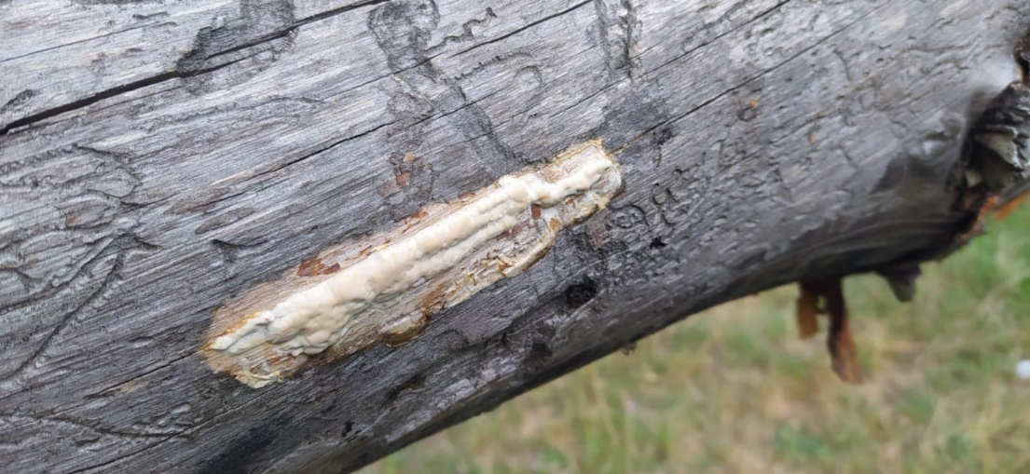

Антродиелла бледноватая (Antrodiella pallescens). Распростерто-отогнутое плодовое тело.

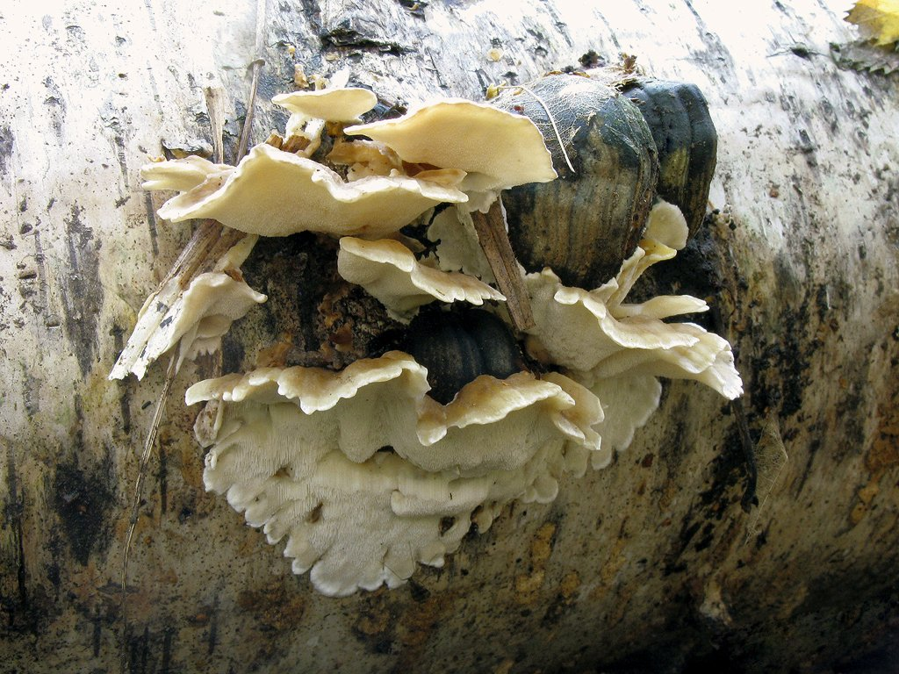

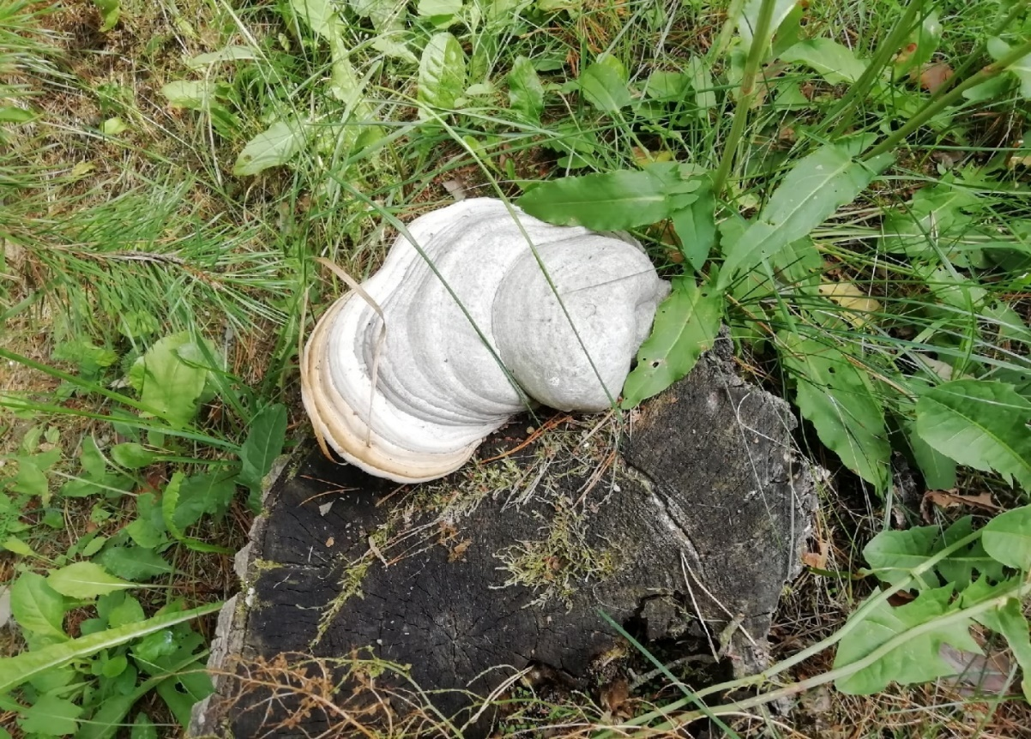
Трутови́к настоя́щий (Fomes fomentariu). Сидячее плодовое тело

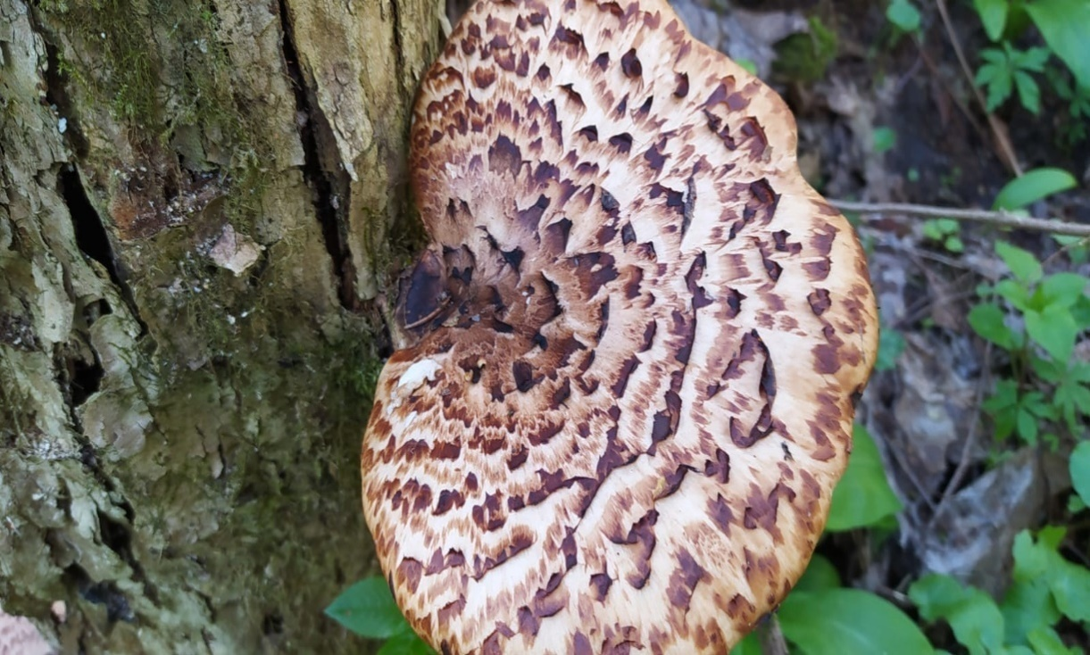
Трутови́к чешу́йчатый (Cerióporus squamósu).Вертикально-стоячее плодовое тело

Приложение II. Карта исследуемой местности
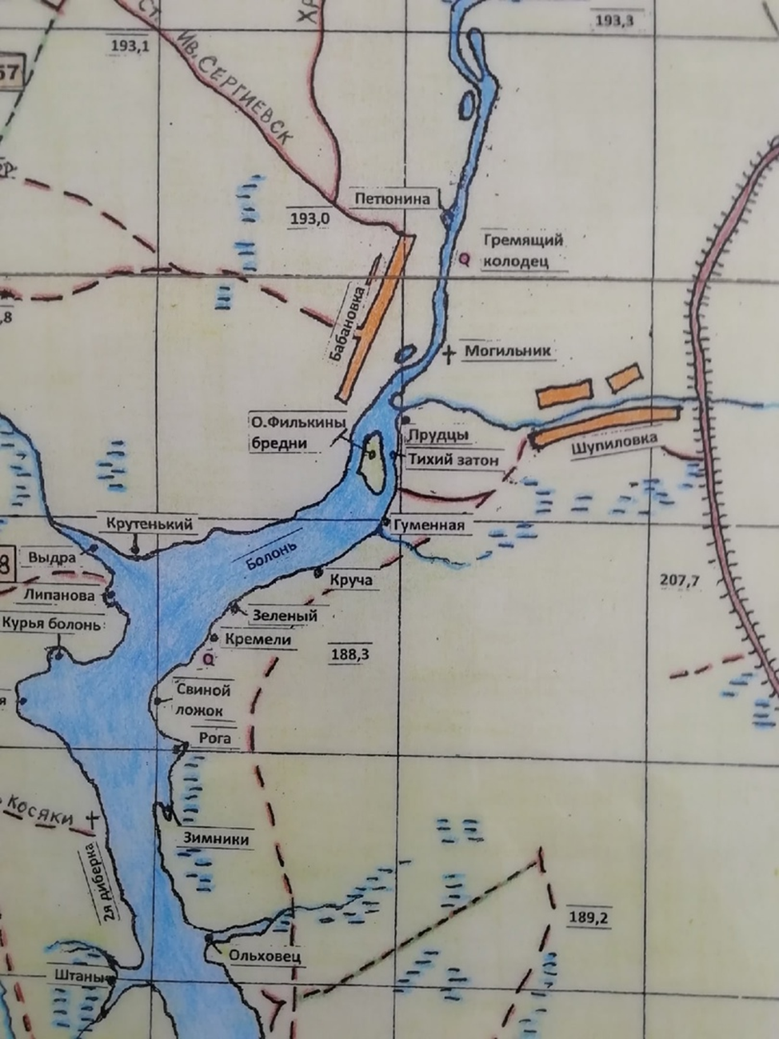

Приложение III. Природа исследуемой местности
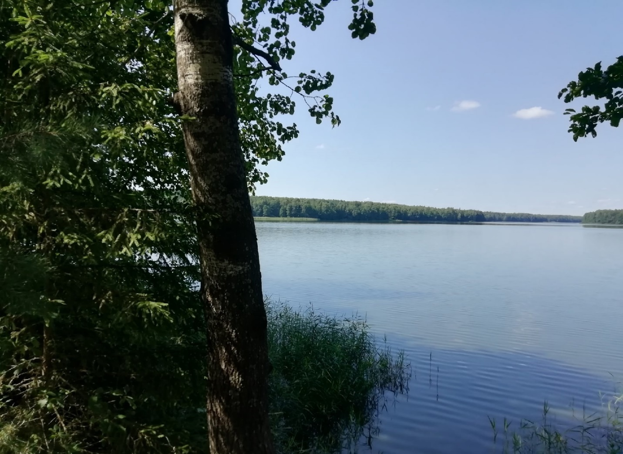
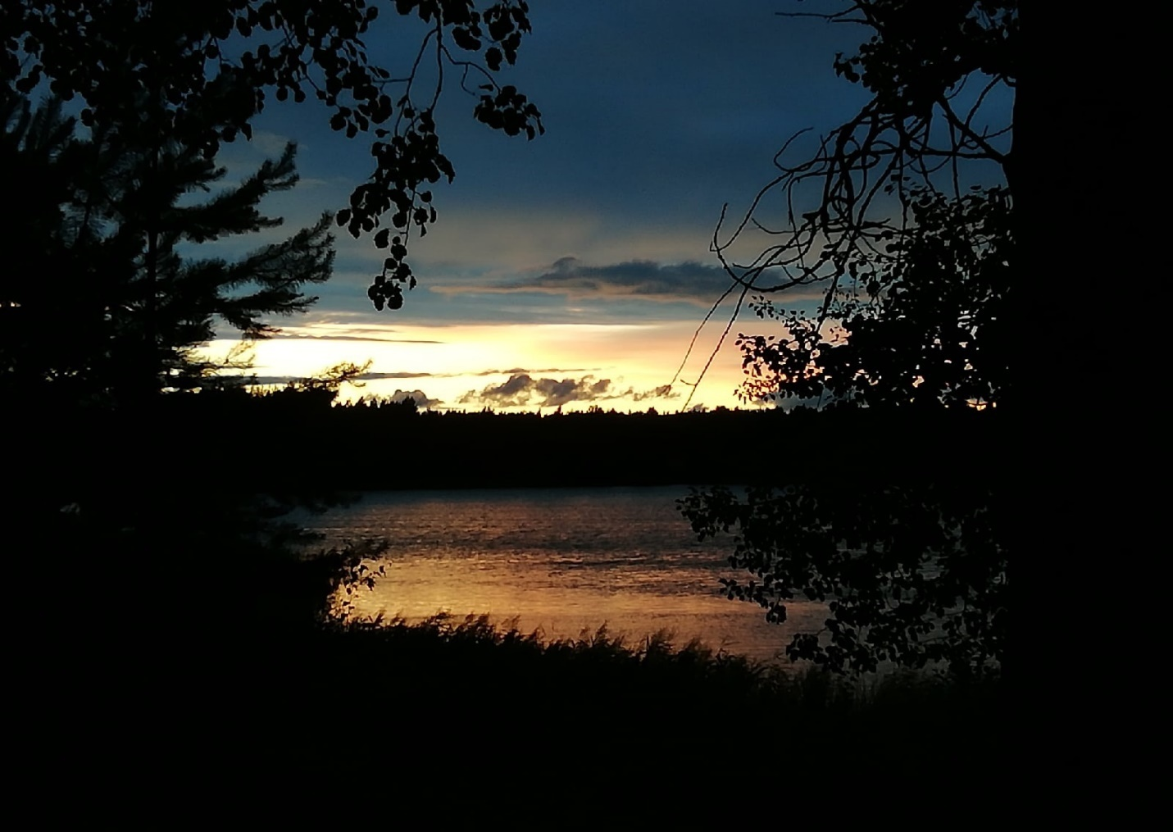
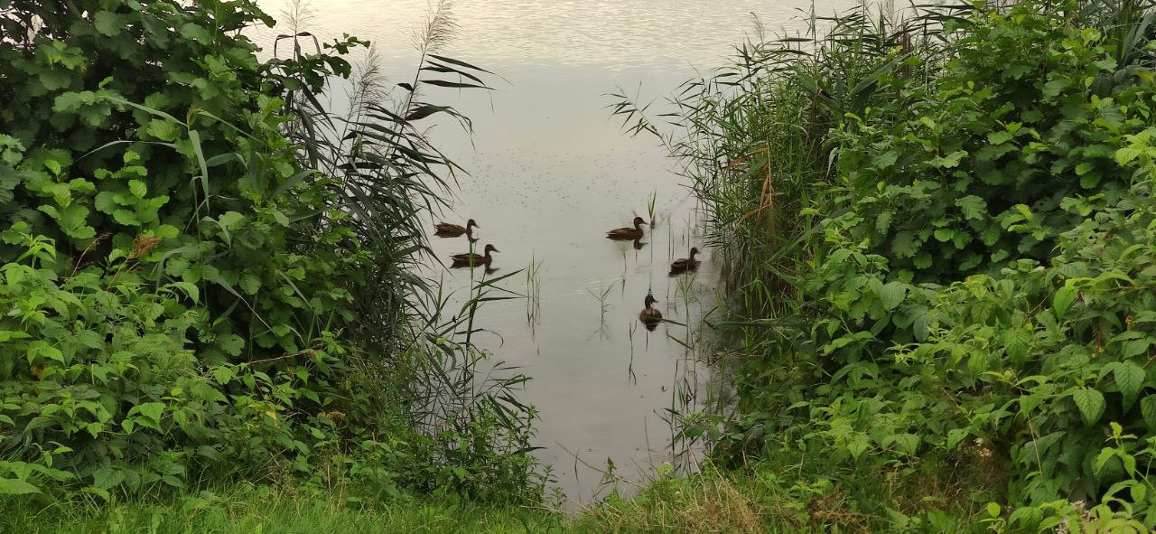
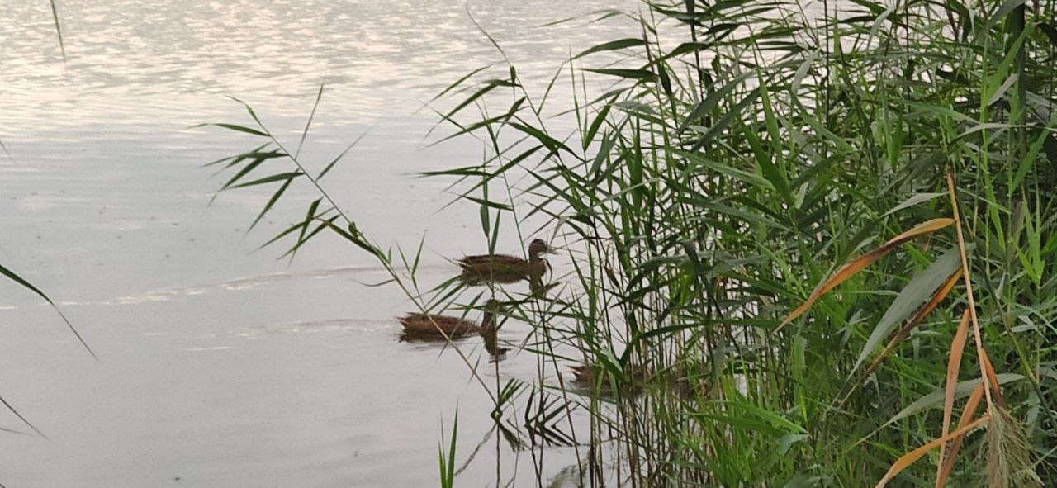
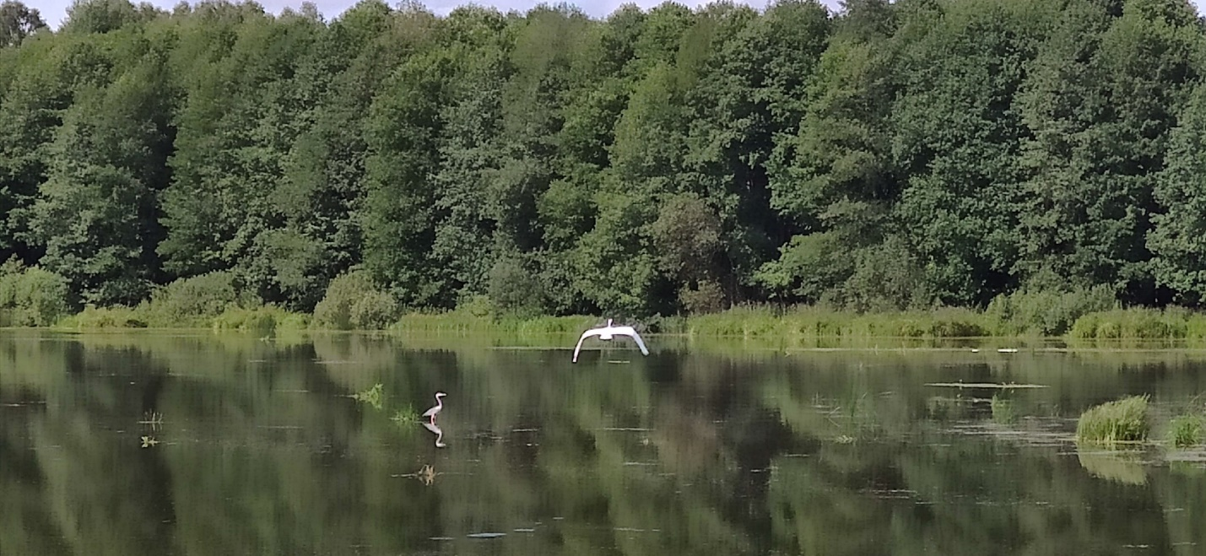
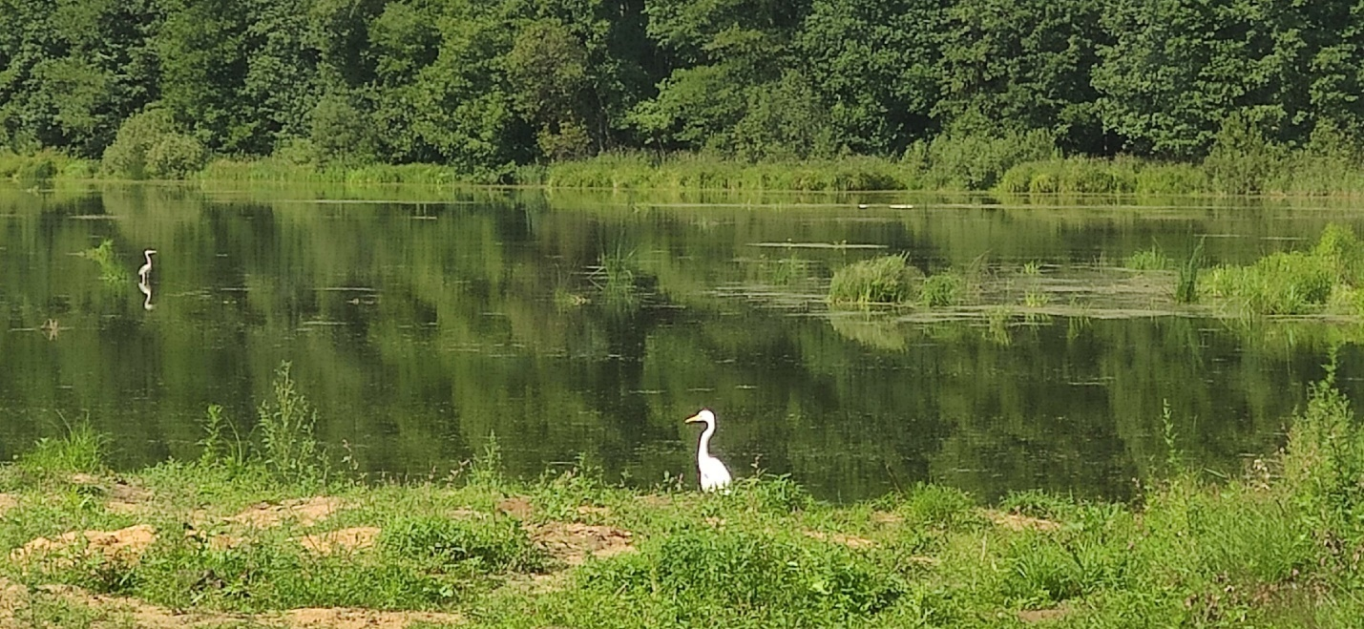

Приложение IV. Грунтовые дороги в исследуемой зоне от д. Шупиловка до левого побережья р. Неполодь
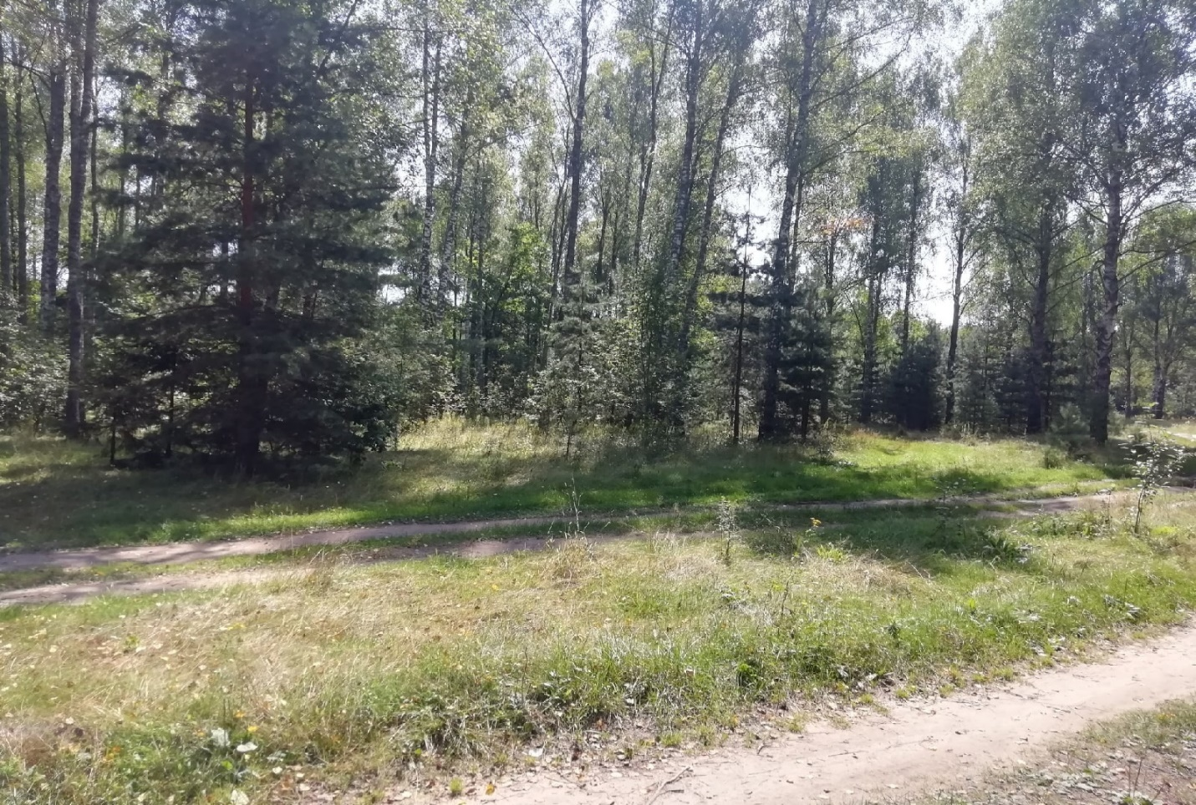
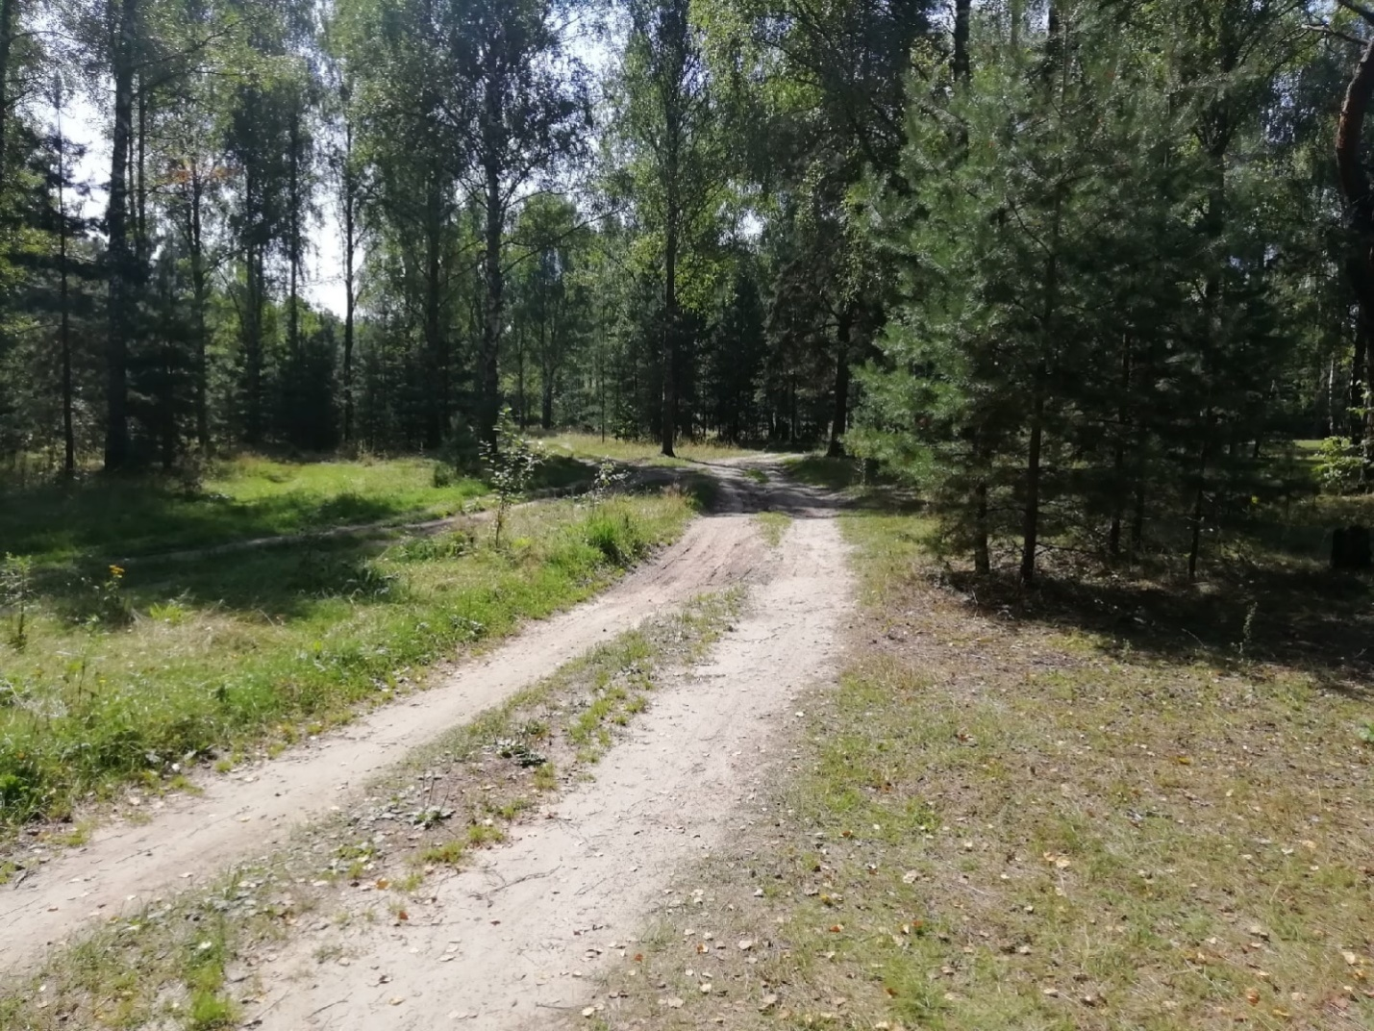

Приложение V. Лесной массив исследуемой территории
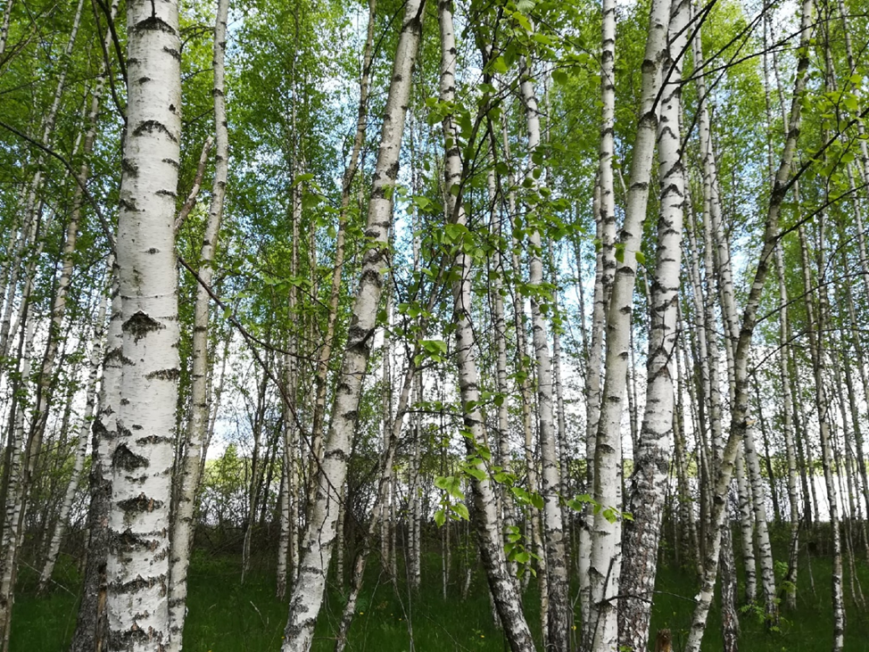

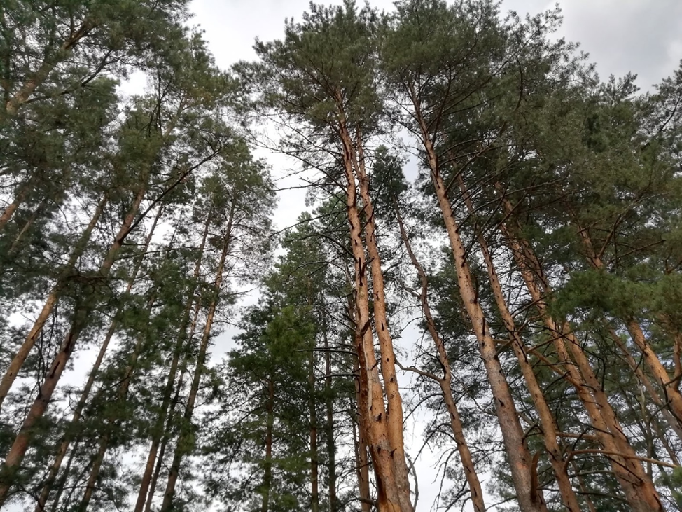
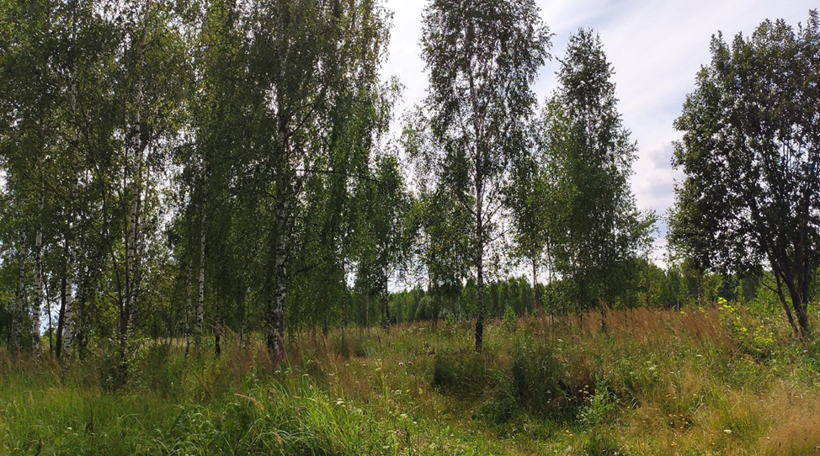

Приложение VI. Исследование участка
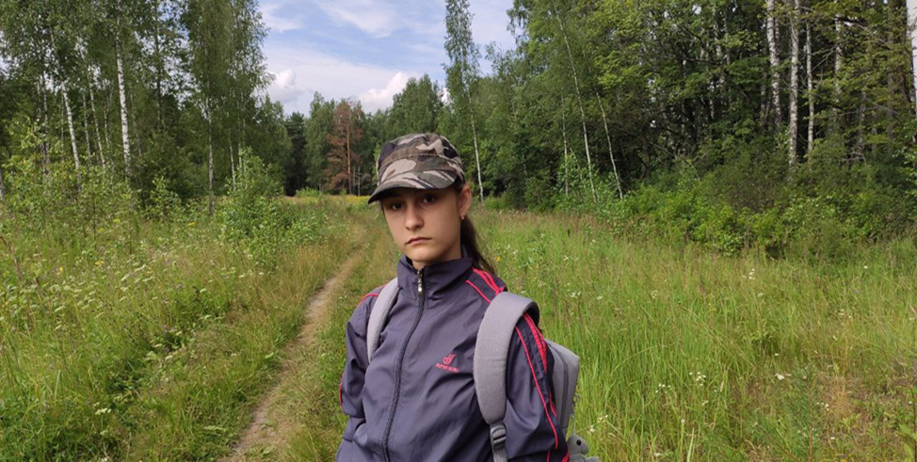

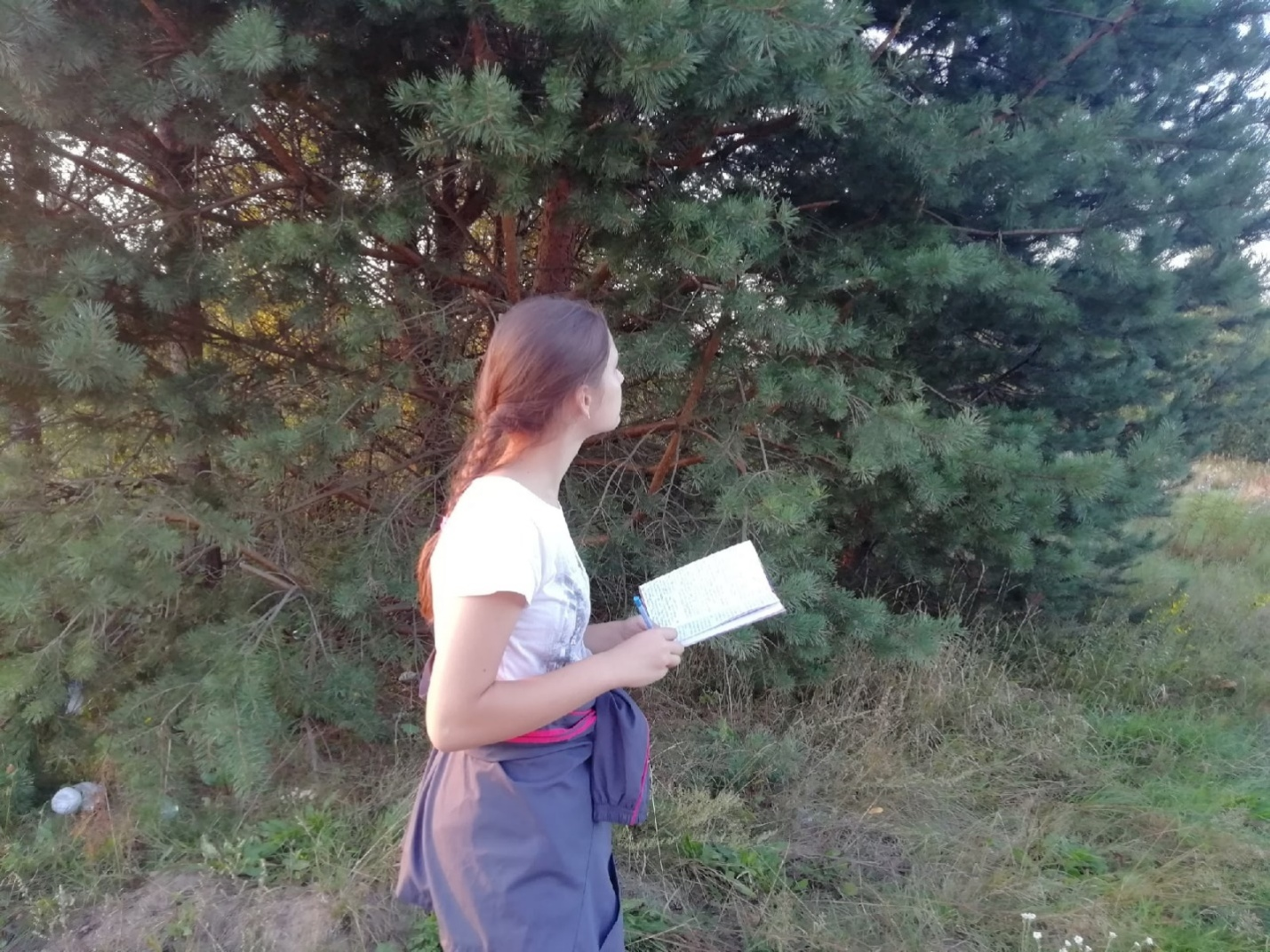
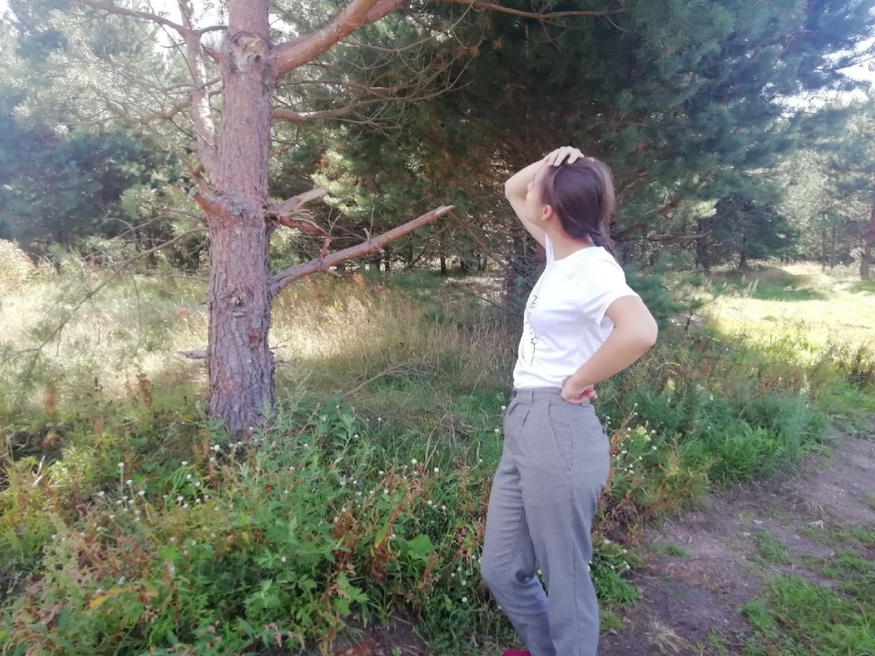

Приложение VII. Виды трутовых грибов, обнаруженные на исследуемом участке
Трутовик настоящий (Fomes fomentarius)
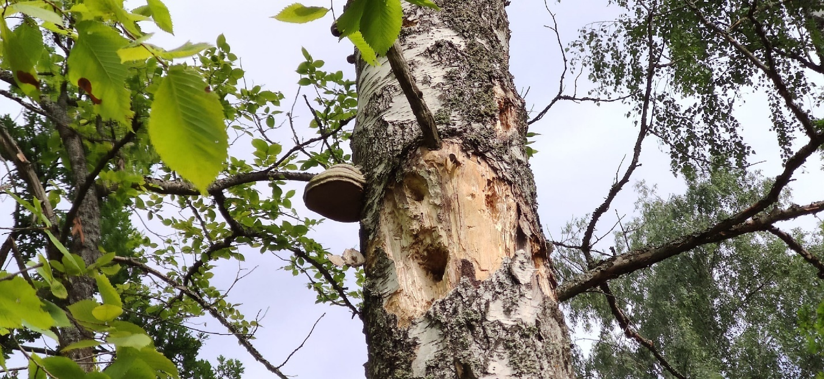
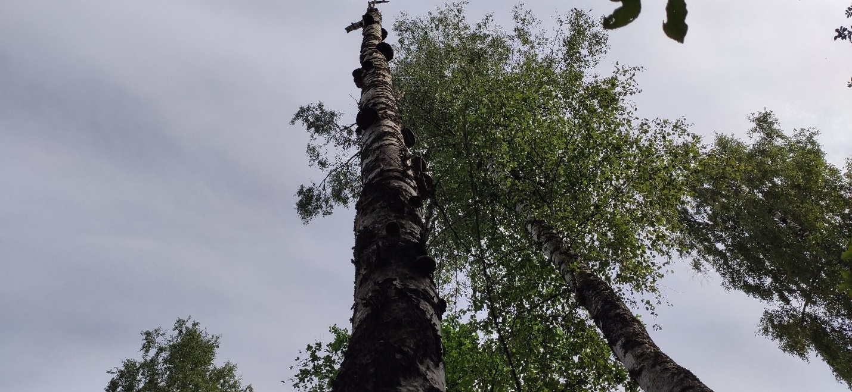

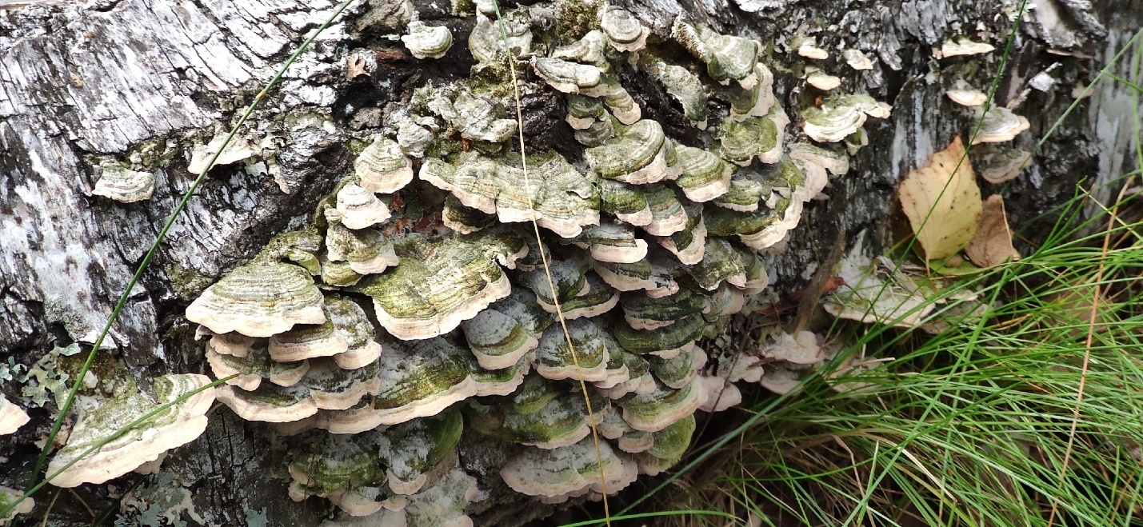

Трихаптум двоякий (Trichaptum biforme)
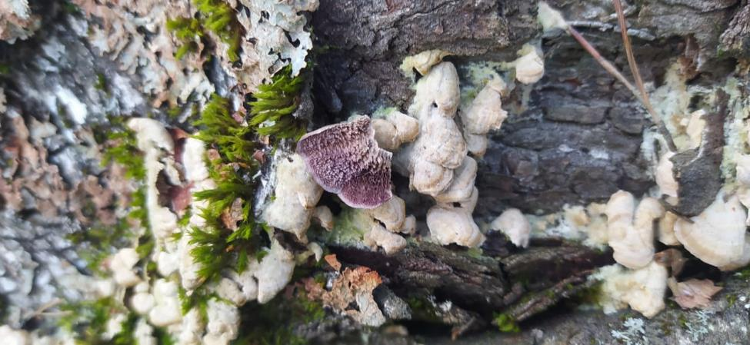

Трихаптум еловый (Trichaptum abietinum)
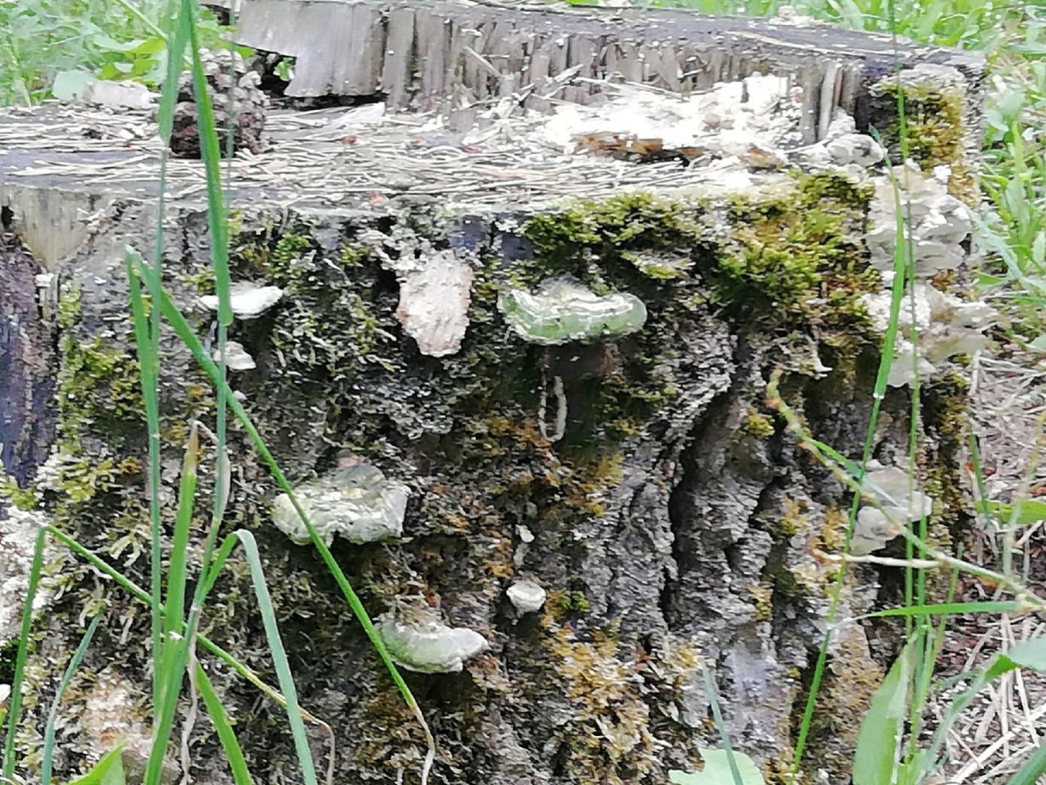
Трутовик овечий (Albatrellus ovinus)
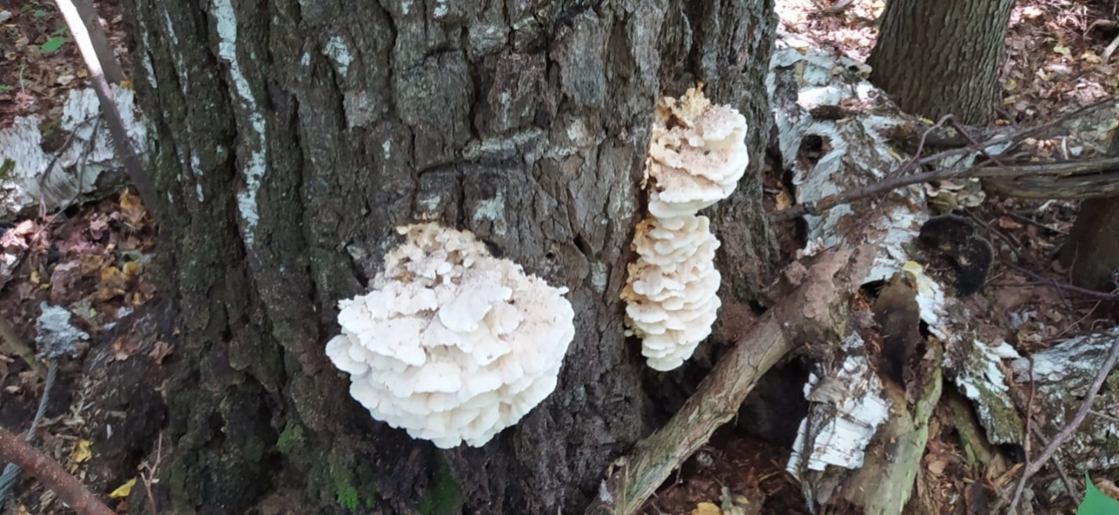
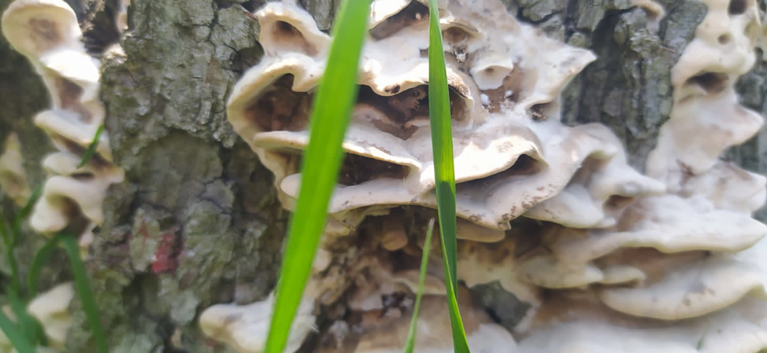
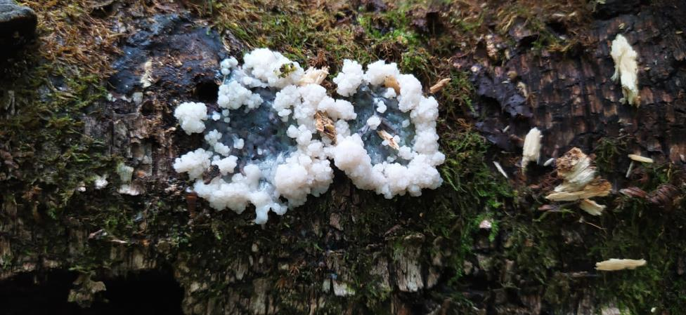
Бондарцевия пленчатая (Bondarzewia mesenterica)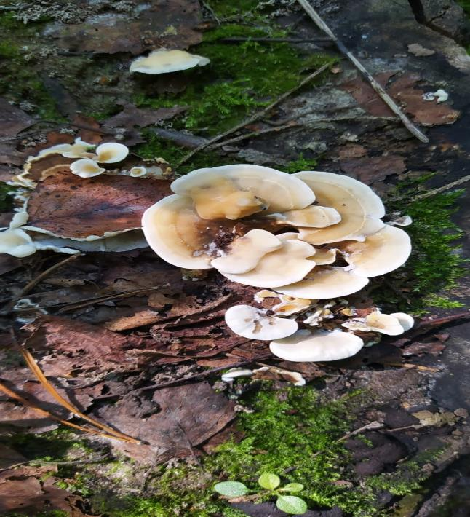
Трутовик лучистый (Xanthopória radiáta)
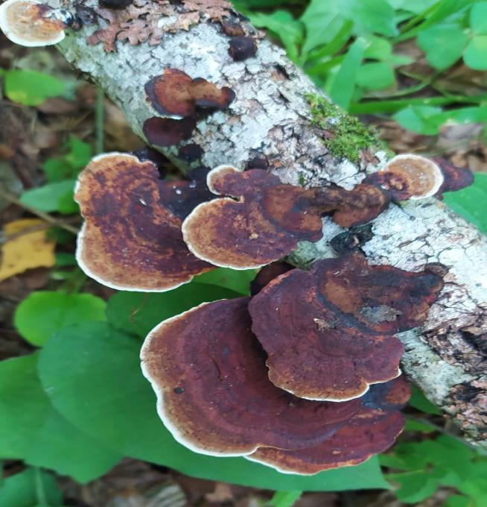

Оксипорус тополевый (Oxyporus populinus)
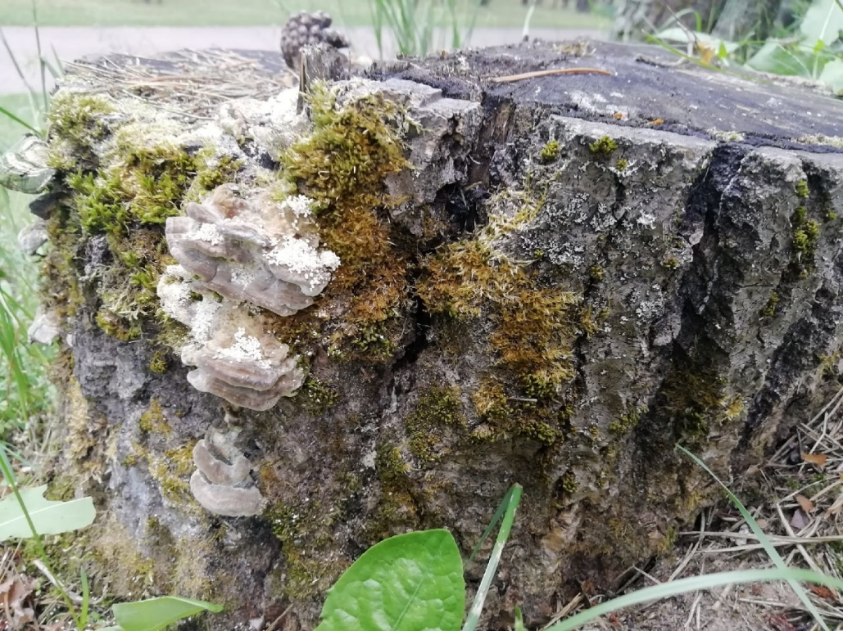

Трутовик плоский (Ganoderma applanatum)
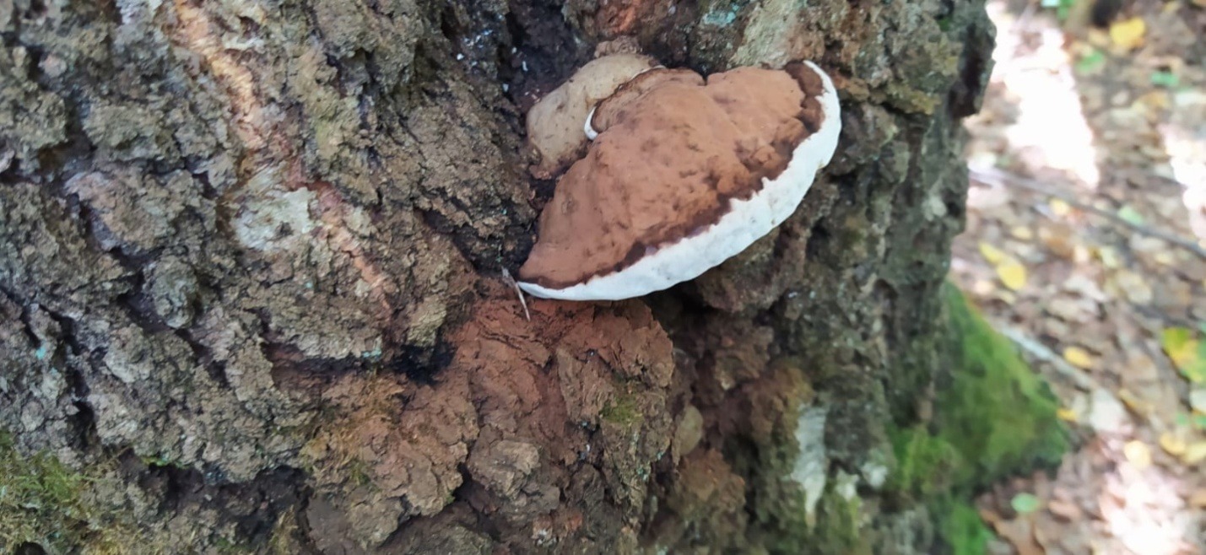

Трутовик ложный (Phellinus igniarius)
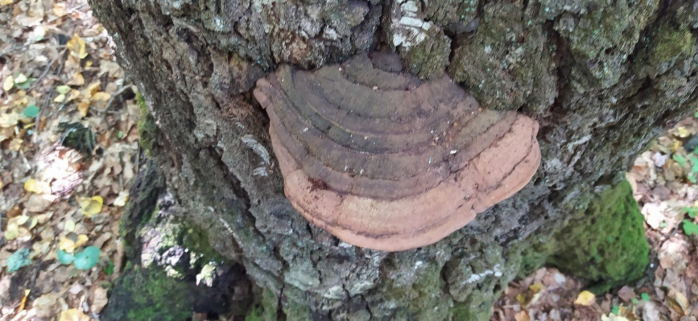
Трутовик чешуйчатый (Cerióporus squamósus)

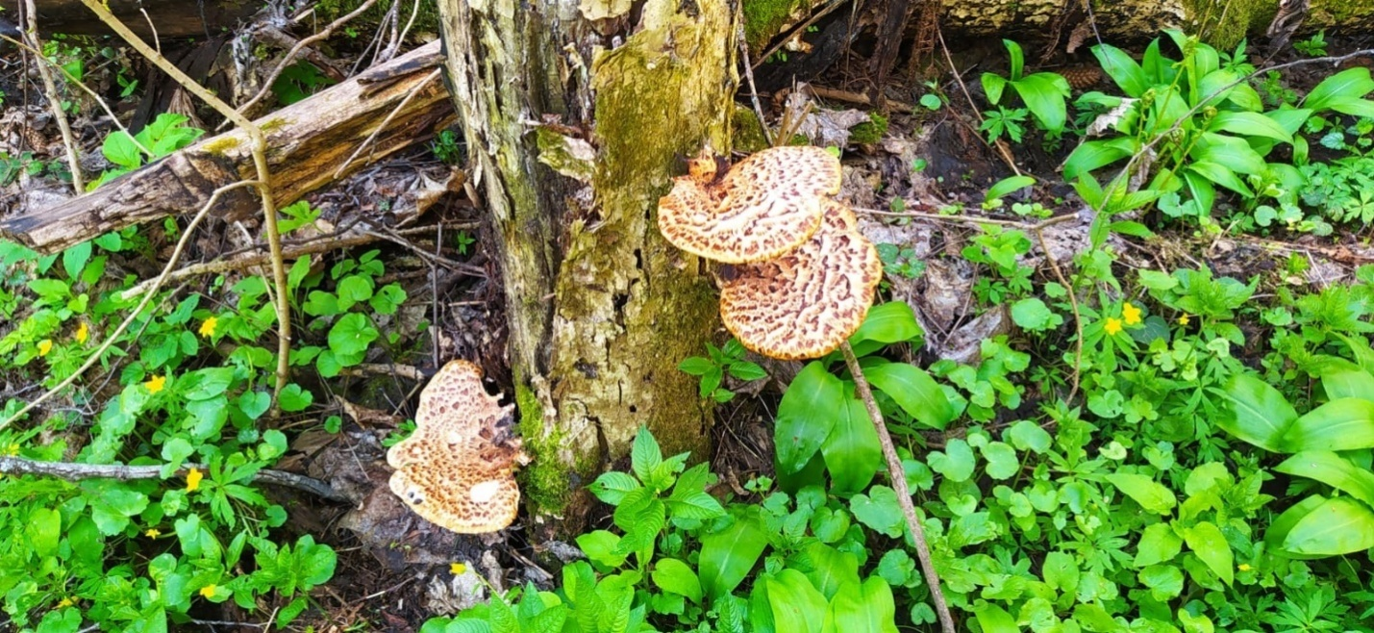

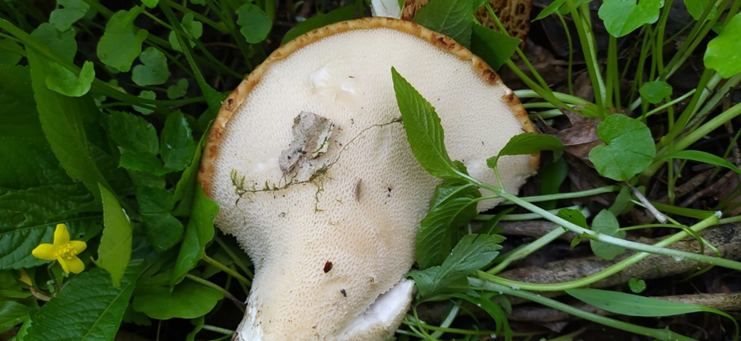

Трутовик окаймленный (Fomitopsis pinicola)

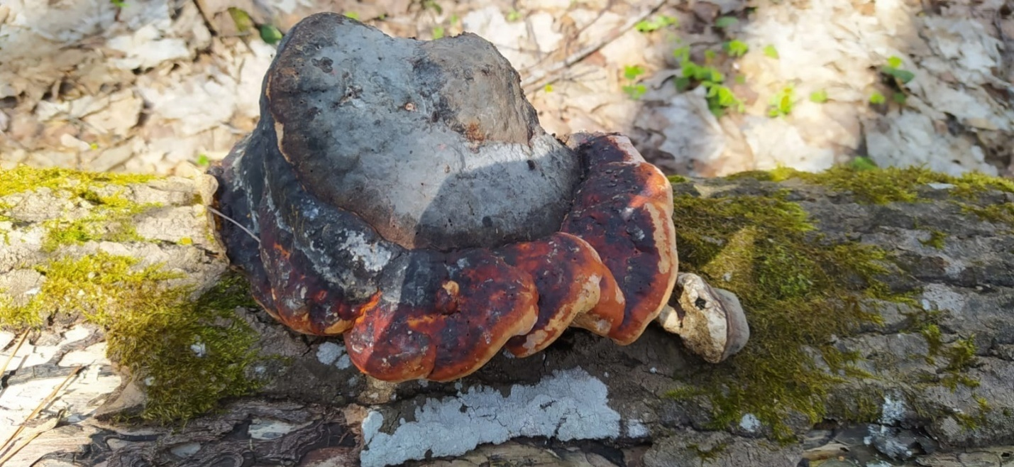
Трутовик скошенный (Inonotus obliquus), Чага
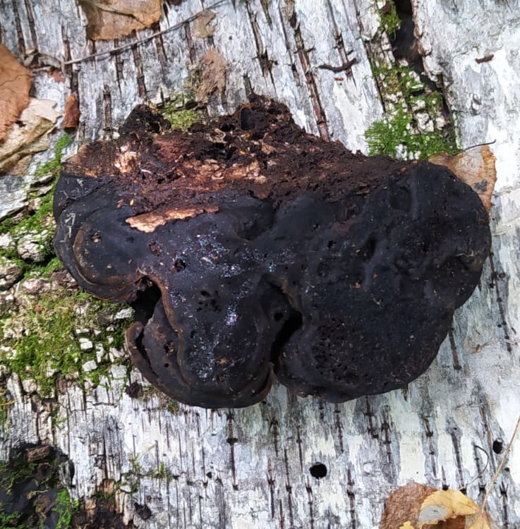

Приложение VIII. Валежник, поражённый трутовиком

